ΠΡΑΚΤΙΚΗ ΑΣΚΗΣΗ ΦΟΙΤΗΤΩΝ |  | 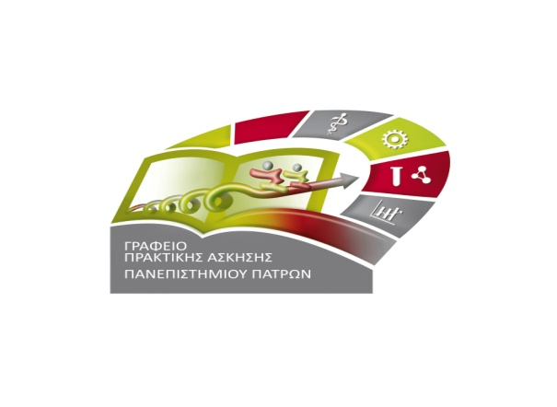
ΑΙΤΗΣΗ No
Επιθυμώ να συμμετάσχω στο ανωτέρω πρόγραμμα πρακτικής άσκησης του Τμήματος Μηχανολόγων & Αεροναυπηγών Μηχανικών.
ΕΠΩΝΥΜΟ
ΟΝΟΜΑ
ΟΝΟΜΑΤΕΠΩΝΥΜΟ ΠΑΤΡΟΣ
ΟΝΟΜΑΤΕΠΩΝΥΜΟ ΜΗΤΡΟΣ
Δ/ΝΣΗ ΚΑΤΟΙΚΙΑΣ (ΟΔΟΣ, ΑΡΙΘΜΟΣ, ΤΚ, ΠΟΛΗ)
ΑΡΙΘΜΟΙ ΤΗΛΕΦΩΝΩΝ
ΗΛΕΚΤΡΟΝΙΚΗ ΔΙΕΥΘΥΝΣΗ
ΕΤΟΣ ΦΟΙΤΗΣΗΣ (ΝΑ ΣΥΜΠΛΗΡΩΘΕΙ Ο ΑΡΙΘΜΟΣ ΤΩΝ ΟΦΕΙΛΟΜΕΝΩΝ ΜΑΘΗΜΑΤΩΝ)
ΤΟΜΕΑΣ
ΑΡΙΘΜΟΣ ΜΗΤΡΩΟΥ
ΑΦΜ
ΔΟΥ
ΑΡ. ΔΕΛΤΙΟΥ ΤΑΥΤΟΤΗΤΑΣ
ΗΜΕΡΟΜΗΝΙΑ ΕΚΔΟΣΗΣ
ΕΚΔΟΥΣΑ ΑΡΧΗ
IBAN ΕΘΝΙΚΗΣ ΤΡΑΠΕΖΑΣ
ΑΜΚΑ
ΑΡΙΘΜΟΣ ΜΗΤΡΩΟΥ ΙΚΑ
Συγκεκριμένη Επιχείρηση
Χρονικό διάστημα για το οποίο ζητείται η πρακτική άσκηση | Αρχή Πρακτικής | _ _ / _ _ / 2019
 | Λήξη Πρακτικής | _ _ / _ _ / 2019
ΗΜΕΡΟΜΗΝΙΑ
ΥΠΟΓΡΑΦΗ

